5.8答案修改
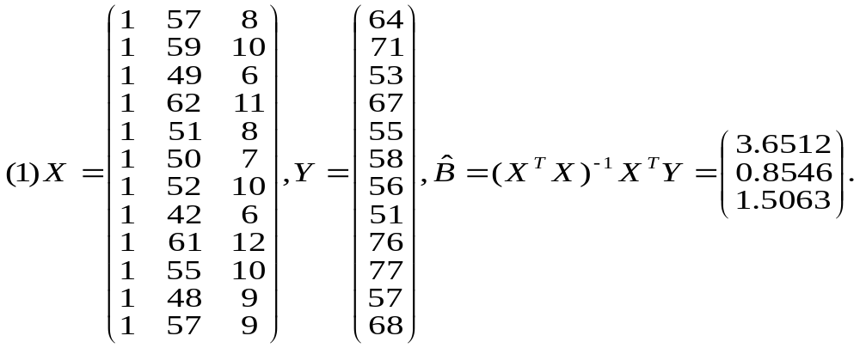
实际体重63.3750×0.45=28.5188kg.

